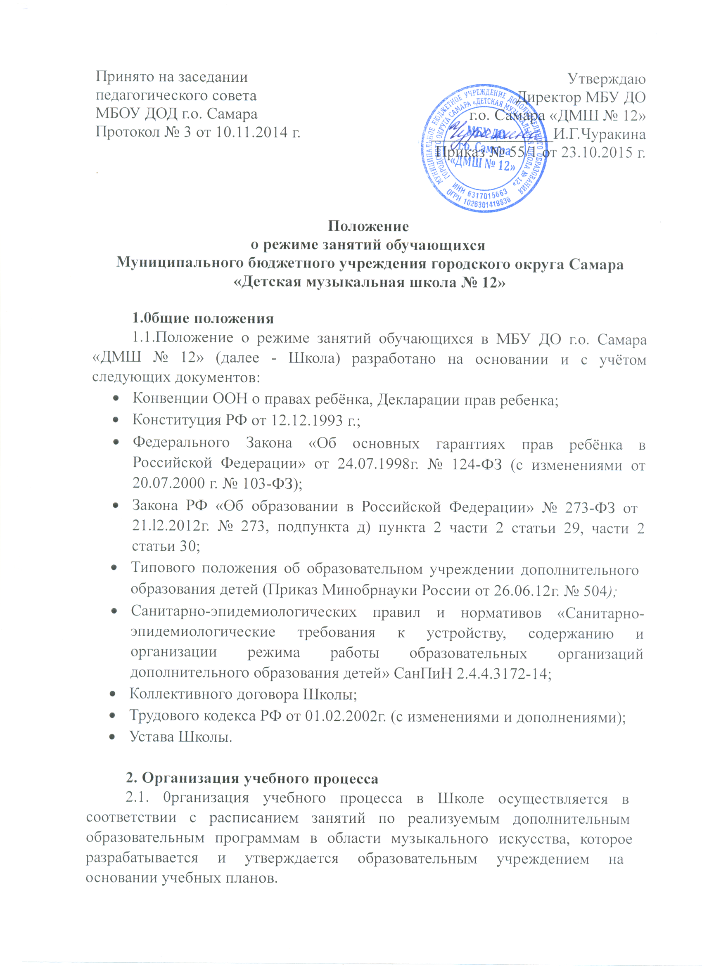

2.2. В Школе учебный год начинается 1 сентября и заканчивается не
позднее 31 мая в сроки, установленные графиками учебного процесса и
учебными планами. Школа открыта ежедневно, кроме воскресенья, с 08-00
до 20-00.
2.3. Продолжительность учебного года в Школе составляет 39 недель.
2.4. В Школе с первого по выпускной классы в течение учебного года
предусматриваются каникулы в объеме не менее 4 недель. Осенние, зимние, весенние каникулы про водятся в сроки, установленные для общеобразовательных организаций при реализации ими основных образовательных программ начального общего и основного общего образования. Летние каникулы устанавливаются с 01 июня по 31 августа.
2.5. Расписание занятий по индивидуальным и групповым предметам устанавливается на весь учебный год и вводится с 01 сентября.
2.6. Изучение предметов учебного плана и проведение консультаций осуществляются в форме индивидуальных занятий, мелкогрупповых занятий (по ансамблевым учебным предметам - от 2-х человек), групповых занятий по музыкально-теоретическим предметам (численностью от 4 до 12 человек).
2.7. Продолжительность учебных занятий, равная одному академическому часу, составляет 40 минут. Продолжительность учебных
занятий, равная 1,5 академического часа, составляет 60 минут.
2.8. Перерывы между уроками обучающегося продолжительностыо 40
минут составляют не менее 10 минут, на учебных занятиях продолжительностью один час, устанавливаются перерывы не менее 10 минут для отдыха учащихся после каждых 30 минут продолжительности урока.
2.9. При реализации дополнительных образовательных программ
предусматривается внеаудиторная (самостоятельная) работа обучающихся, которая сопровождается методическим обеспечением и обоснованием времени, затрачиваемого на ее выполнение, по каждому учебному предмету.
Данное обоснование указывается в программах учебных предметов,
реализуемых в Школе.
2.10. 0тводимое для внеаудиторной работы время может быть использовано на выполнение обучающимися домашнего задания, посещение ими учреждений культуры (филармоний, театров, концертных залов, музеев и др.), участие обучающихся в творческих мероприятиях и культурно- просветительской деятельности, предусмотренных программой творческой и культурно-просветительской деятельности Школы.
2.11. В Школе устанавливается максимальный размер учебной нагрузки
обучающихся не более четырех уроков в день.

